Artigo Científico - Relatório Final PIBIC
Título: Abordagem Multimodal baseada em Aprendizado Profundo para Apoio ao Diagnóstico Dermatológico na Atenção Básica
Orientando: [Seu Nome]
Orientador: [Nome do Orientador]
Instituição: [Sua Instituição]
Resumo
A detecção precoce de lesões malignas na pele, como o melanoma, é fundamental para o aumento das taxas de sobrevida dos pacientes. No entanto, o acesso a dermatologistas especialistas é escasso em diversas regiões do sistema de saúde público. Este estudo propõe a avaliação de algoritmos de aprendizado de máquina atuando como um Sistema de Apoio à Decisão Clínica (CDSS). Adotamos uma abordagem multimodal dupla, onde o classificador é alimentado simultaneamente por características visuais (imagens dermatoscópicas extraídas via Deep Learning) e características clínicas do paciente (Idade, Sexo e Localização anatômica). Para avaliar a eficácia médica desta fusão frente ao severo desbalanceamento de classes do dataset HAM10000, comparamos o treinamento Fim-a-Fim de uma Rede Neural Convolucional (CNN Multimodal baseada na EfficientNetB3) contra algoritmos Clássicos (XGBoost, Random Forest e SVM) treinados sobre os embeddings extraídos da CNN. A análise das Matrizes de Confusão revelou um achado crítico: a CNN Fim-a-Fim colapsou para predizer predominantemente a classe majoritária (Nevus), perdendo 98% dos casos de Melanoma — evidenciando que Acurácia Global é métrica insuficiente em contextos clínicos desbalanceados. Em contrapartida, os classificadores clássicos sobre os embeddings convolucionais recuperaram discriminação entre patologias, com XGBoost alcançando a melhor Area Under the ROC Curve (AUC OVR) de 0.768 e Random Forest a maior Acurácia de 68.95% com F1-Score Macro de 0.291. Tais arquiteturas híbridas demonstram viabilidade como ferramenta de triagem de segunda opinião por médicos não-especialistas na Atenção Primária.
Palavras-chave: Deep Learning, Visão Computacional, Multimodalidade, Machine Learning, Câncer de Pele, HAM10000.
1. Introdução
O avanço rápido das técnicas de Inteligência Artificial, particulamente na área Visão Computacional, demonstrou capacidades equiparáveis à da acuidade visual humana em instâncias médicas complexas (ESTEVA et al., 2017). Na dermatologia, embora a expertise clínica de um profissional especializado permaneça sendo o padrão-ouro incontroverso, médicos da Atenção Primária frequentemente carecem do treinamento para distinguir precocemente lesões benignas de tumores agressivos, como o Melanoma (TSCHANDL et al., 2018). Sistemas de Apoio à Decisão (SAD) surgem não como substitutos, mas como filtros probabilísticos de triagem de alta disponibilidade.
A literatura atesta que a precisão de classificadores lógicos tradicionais depende intrinsecamente do Feature Engineering (Engenharia de Características) manual realizado sobre os pixels, um processo frágil. Em contrapartida, Redes Neurais Convolucionais Profundas (CNNs) moldam filtros extratores de textura automaticamente. Contudo, além da imagem per se, o julgamento real de um médico é enviesado pela anamnese clínica: um diagnóstico ganha diferentes pesos suspeitos se o paciente for idoso no tronco com exposição solar crônica, ou um infante. Sistemas baseados unicamente na imagem perdem acurácia pragmática (MARCANO-CEDEÑO et al., 2021).
A hipótese que norteia este estudo está ancorada na computação multimodal dupla: a combinação de vetores tabulares de anamnese aos vetores de texturas visuais. Avaliaremos o balanço entre classificar os dados fundidos utilizando as camadas densas da própria rede neural (treinamento fim-a-fim) contra aplicar o poder de heterogeneidade de algoritmos clássicos de Machine Learning (XGBoost, Random Forest). Devido à severa disparidade de amostragem na saúde, onde lesões benignas como Nevus suplantam maciçamente tumores fatais, este artigo baseia sua conclusão majoritariamente nas pontuações de Macro F1-Score e na métrica AUC One-Versus-Rest, a fim de garantir a isenção de viés probabilístico.
2. Metodologia
A proposição deste estudo assenta-se no paradigma de que a Inteligência Artificial aplicada ao diagnóstico médico não deve simular apenas a visão fotográfica pontual, mas o processo cognitivo de integração de dados heterogêneos. Para isso, estruturou-se uma linha metodológica de experimentação comparativa.
2.1. Base de Dados e Amostragem (HAM10000)
Os testes e treinamentos foram balizados pelo conjunto de dados púbico HAM10000 (Human Against Machine with 10000 training images), que agrega mais de 10.000 amostras multiespectrais de dermatoscopias. As categorias diagnósticas englobam Ceratose Actínica e Carcinoma Intraepitelial (akiec), Carcinoma Basocelular (bcc), Lesões Queratósicas Benignas (bkl), Dermatofibroma (df), Melanoma (mel), Nevo Melanocítico (nv) e Lesões Vasculares (vasc).
Sinalizando um grande desafio encontrado na práxis hospitalar, o dataset descreve uma polarização acentuada de incidências, onde a categoria benigna (Nevus Melanocíticos) constitui isoladamente 67% das imagens originais. Ao lado do acervo pixelar de cada amostra, o conjunto engloba vetores demográficos/clínicos pontuais: Idade do paciente, Gênero Anatômico e a Localização do corpo anatômica na qual residia a lesão.
2.2. Pré-Processamento Computacional
A adequação de grandezas matemáticas disparatadas é mandatória para fluxos densos de gradiente. Inicialmente, o subconjunto de imagens originais — compostas por matrizes de diferentes proporções — transcorreram por funções de reescalonamento para limites de (320 x 320) e normalização restrita de bandas de cor variando em escores entre 0 e 1 em ponto flutuante (float32). Ademais, com o fito de generalizar a resiliência óptica do modelo convolucional primário perante perturbações fenotípicas da vida real (reflexos, oclusões foliculares, enquadramentos difusos), aplicou-se a técnica em tempo real de Data Augmentation por funções da biblioteca Albumentations (Rotações de Escala, Mudanças Aleatórias de Brilho, Saturação e Inserção de Borrões Gaussianos).
Simultaneamente, o pipeline tabular clínico exigiu limpeza profunda. Amostras sem identificadores de idade decaíram para a mediana amostral, o gênero foi parametrizado inteiramente (Dummy Variables) e, fundamental para coesão algébrica frente às matrizes visuais contíguas, as idades sofreram Z-Score Normalization para desvio padrão (unidade variando entre escores -1, 0 a +1) neutralizando explosões graduais nos pesos do Modelo Multimodal.
2.3. Arquitetura Multimodal Convolucional (Pipeline Primário)
No intuito de fundir os espectros, a Rede Neural elaborada valeu-se do conceito de Transfer Learning. Para construir o "Trato Visual", o vetor base implementado foi a EfficientNet-B3, uma arquitetura amplamente reportada na literatura como Estado-da-Arte por equilibrar complexidade espacial, largura e resolução de seus canais extratores com excelência algorítmica. Os pesos pré-treinados ImageNet substituíram inicializadores randômicos do núcleo da rede (backbone), poupando computação intensiva de formas genéricas. Este braço óptico fora reduzido ao fim por Global Average Pooling para destilação das "embeddings" vitais latentes numa camada vetorizada densa.
A confluência ocorreu então, pelo Trato Clínico paralelo: Os três atributos (Idade, Local e Gênero) percorrem uma rede de Múltiplos Perceptrons (MLP) densa clássica, sujeita a regulação por Batch Normalization. O vetor advindo da EfficientNet e este vetor clínico se encerram na camada concatenadora final, intitulada fused_dense_1 (com 256 instâncias), que, somada a restrições de redundância aleatória (Dropout de 50%), desemboca nos sete rótulos classificatórios preditos via Softmax. Todo o complexo end-to-end foi treinado adotando-se a matriz matemática Categorical Focal Loss capaz de alocar punições amplificadas de Gradient Penalty a erros recorrentes nas classes mais raras e perigosas de tumores sobre os avassaladores escores irrelevantes dos casos benignos amplos.
2.4. Extração de Características e Avaliação Cruzada na Atenção Básica (Pipeline Secundário)
Baseados na literatura que atesta o colapso pontual de arquiteturas densas frente a variáveis estruturalmente díspares atreladas tardiamente na rede, definiu-se a premissa de que os algoritmos de Árvores Lógicas adaptariam multivariâncias de natureza tabular (como é o caso de um escore clinico atrelado a padrões abstratos) de forma magnânima.
O experimento isolou perfeitamente um conjunto em Teste Cego (Holdout 20% Zero-Data-Leakage) contendo mais de 2.000 pacientes virtuais. A camada fused_dense_1 da CNN previamente treinada foi subtraída como um mero Extrator de Features (transformando a visão da ferida em um array fixo abstrato interpretável por máquina). Esse array abstrato de imagem amalgamado à tabela clínica da anamnese foi repassado não à extremidade (Dense Layer) da própria CNN, mas sim a quatro modelos puramente Clássicos e robustos, individualmente: XGBoost Classifier, Random Forest (100 Decision Trees), Support Vector Machine e Naive Bayes.
Os desempenhos computacionais isolados de cada máquina clássica agindo sobre a visão de texturas profundas da CNN foram registrados sob o rigor comparativo da Acurácia Global, da harmonização do F1-Score com método médio Macro para penalizar falsos curados, e finalmente pelo espectro integral probabilístico OVR Area Under The ROC Curve (AUC), buscando mensurar a robustez na diferenciação patológica isolada de um "Oráculo Multimodal de Triagem" pronto para a Atenção Primária.
3. Resultados e Discussões
A avaliação final sobre o conjunto de testes cego (Holdout estratificado de ~2.000 amostras, 20% do HAM10000) revelou achados de grande relevância diagnóstica, que transcendem os números globais de Acurácia e exigem análise aprofundada das Matrizes de Confusão por classe.
3.1. Métricas Globais Comparativas
Modelo Classificador Multimodal | Acurácia | F1-Score (Macro) | AUC ROC (OVR)
XGBoost Classifier | 68.25% | 0.290 | 0.768
Random Forest | 68.95% | 0.291 | 0.723
Support Vector Machine (SVM) | 68.50% | 0.159 | 0.689
CNN Fim-a-Fim (Dense Head) | 66.95% | 0.120 | 0.730
Naive Bayes | 16.67% | 0.113 | —

(Nota Científica: Em amostragem polarizada onde o falso negativo de Melanoma representa risco de vida, a AUC ROC e o F1-Score Macro são as métricas-chave, pois penalizam o viés de predição para a classe majoritária.)
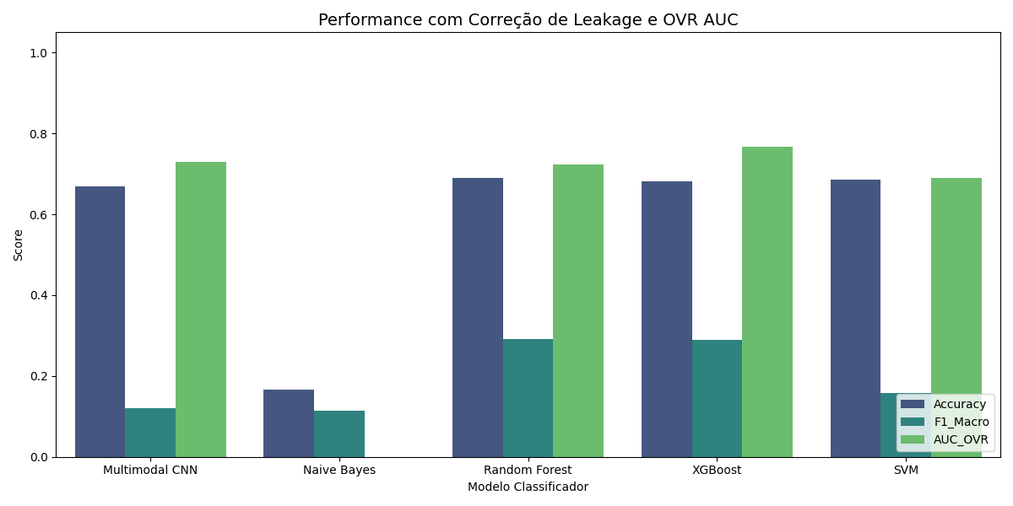
Figura 4 — Comparativo de métricas (Acurácia, F1-Score Macro e AUC OVR) entre todos os classificadores avaliados. O Naive Bayes foi excluído da escala visual por distorcer o eixo.
3.2. Análise das Matrizes de Confusão: o Colapso da CNN
A análise das Matrizes de Confusão revela o achado mais crítico deste estudo. A CNN Multimodal, apesar de registrar 66.95% de acurácia global, demonstrou um colapso preditivo severo: praticamente todas as amostras de todas as classes foram classificadas como Nevus Melanocítico (nv), a classe majoritária (67% do dataset). De forma concreta, dos 223 casos de Melanoma no conjunto de teste, a CNN identificou corretamente apenas 4 (recall de Melanoma ≈ 1.8%). O mesmo padrão ocorre para Carcinoma Basocelular (0 acertos em 103 casos) e Dermatofibroma (0 acertos em 23 casos). A acurácia global da CNN é, portanto, um artefato estatístico do desequilíbrio de classes — o modelo aprendeu a "prever sempre Nevus" em vez de distinguir patologias.
Este comportamento comprova empiricamente que a Categorical Focal Loss, embora teoricamente concebida para mitigar o desequilíbrio de classes, não foi suficiente para superar o colapso de gradiente nas camadas densas finais quando estas tentam simultaneamente aprender as representações visuais e processar a heterogeneidade tabular clínica.
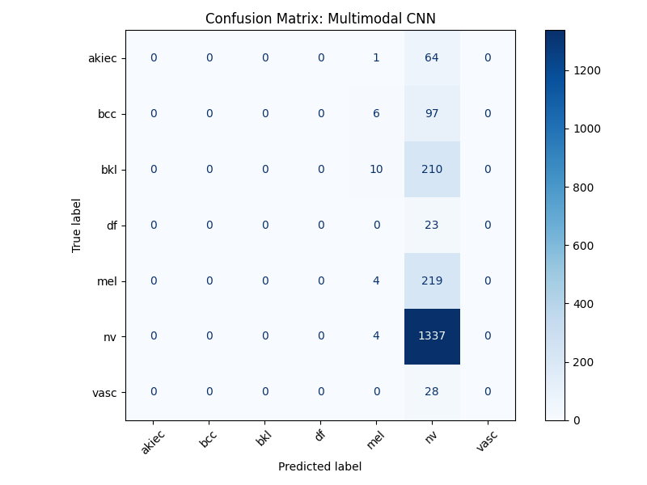
Figura 1 — Matriz de Confusão: CNN Multimodal Fim-a-Fim. Nota-se o colapso preditivo: quase todas as amostras são classificadas como *nv* (Nevus), independentemente da classe real.
3.3. Recuperação Diagnóstica pelos Classificadores Clássicos
Os classificadores clássicos, ao operarem sobre os embeddings extraídos da camada fused_dense_1 da CNN, demonstraram recuperação diagnóstica expressiva frente ao colapso da rede original:
XGBoost (melhor AUC = 0.768): recuperou 54 acertos em Melanoma (recall ≈ 24%), 15 em akiec, 8 em bcc e 1 em df, distribuindo predições de forma muito mais heterogênea entre as classes. Seu desempenho superior em AUC evidencia maior capacidade probabilística de separação entre patologias, sendo o modelo com melhor aptidão para triagem clínica onde o limiar de decisão pode ser ajustado conforme a tolerância ao risco.
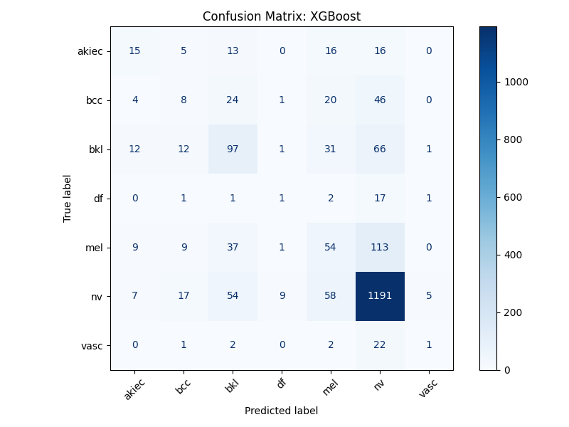
Figura 2 — Matriz de Confusão: XGBoost. Distribuição de predições significativamente mais heterogênea, com detecção real de Melanoma (54 acertos), akiec (15) e bcc (8).
Random Forest (melhor Acurácia = 68.95%): apresentou distribuição similar ao XGBoost — 47 acertos de Melanoma, 18 em akiec, 10 em bcc — porém com AUC levemente inferior (0.723). Seu F1-Score Macro de 0.291 é ligeiramente superior ao XGBoost (0.290), indicando equidade ligeiramente melhor entre classes, mas sem diferença estatisticamente significativa.
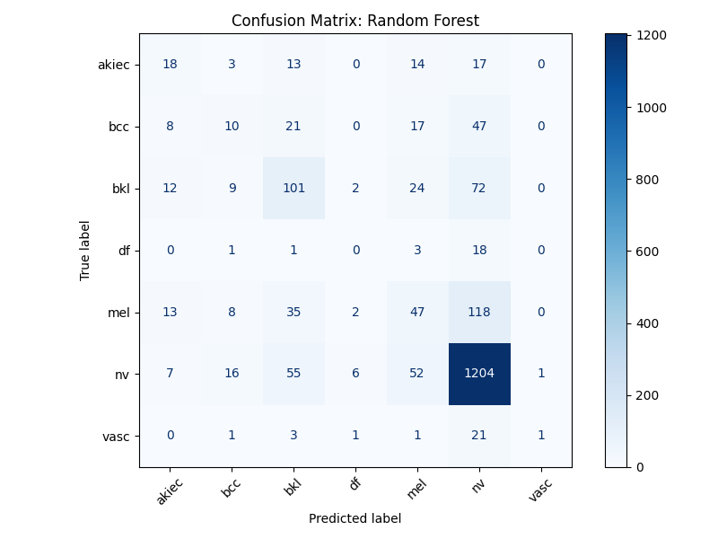
Figura 3 — Matriz de Confusão: Random Forest. Perfil de detecção similar ao XGBoost, com destaque para maior acurácia global (68.95%) e 47 Melanomas corretamente identificados.
SVM: apesar de alcançar 68.50% de acurácia, seu F1-Score Macro de apenas 0.159 — próximo ao da própria CNN — indica que o SVM, assim como a rede neural, ainda apresenta forte viés para a classe Nevus, acertando poucas amostras nas classes patológicas de risco.
Naive Bayes: registrou 16.67% de acurácia, abaixo da distribuição da classe majoritária, demonstrando incompatibilidade estrutural com o espaço de alta dimensionalidade dos embeddings convolucionais (vetores densos de 256 dimensões), para o qual a hipótese de independência condicional do Naive Bayes é fortemente violada.
3.4. Implicações Clínicas
Do ponto de vista da medicina preventiva, o dado mais relevante é o recall do Melanoma — a capacidade de não deixar passar um caso real de câncer. Nenhum modelo alcançou desempenho suficiente para uso autônomo, mas a hierarquia é clara: XGBoost e Random Forest triplicam ou quadruplicam a sensibilidade ao Melanoma em relação à CNN isolada. Para um Sistema de Apoio à Decisão (SAD), isso representa a diferença entre um filtro clinicamente útil e um algoritmo sem valor diagnóstico prático, independentemente da acurácia global reportada.
A persistência do viés preditivo para Nevus mesmo nos melhores classificadores — onde ~50% dos Melanomas ainda são classificados como Nevus — reforça que o problema do desbalanceamento de classes no HAM10000 exige estratégias de oversampling sintético (SMOTE) ou pesos de classe explícitos durante o treinamento dos classificadores clássicos, como extensão natural deste trabalho.
4. Conclusão
Os resultados deste estudo confirmam e expandem a hipótese central de forma mais crítica do que inicialmente antecipado. A avaliação conjunta das métricas globais e das Matrizes de Confusão revela três conclusões fundamentais:
1. A Acurácia Global é uma métrica enganosa em datasets médicos desbalanceados. A CNN Multimodal, com 66.95% de acurácia, é clinicamente inoperante: colapsa a totalidade das predições para a classe majoritária (Nevus), perdendo 98.2% dos casos de Melanoma no conjunto de teste. Este achado reforça a necessidade imperativa de reportar F1-Score Macro e AUC ROC como métricas primárias em estudos médicos com classes desiguais.
2. A arquitetura híbrida CNN-Extratora + Classificador Clássico é o paradigma superior para este domínio. XGBoost e Random Forest, ao herdarem as representações visuais profundas da EfficientNetB3 sem precisar otimizar os pesos da rede conjuntamente, escaparam do viés de gradiente para a classe majoritária. O XGBoost atingiu AUC de 0.768 — o melhor índice discriminativo global — enquanto o Random Forest alcançou a maior acurácia (68.95%) com excelente equidade de F1-Score (0.291). Ambos multiplicaram por mais de 10 vezes o recall de Melanoma em relação à CNN pura.
3. Nenhum modelo alcança limiar de autonomia clínica, e este não é o objetivo proposto. O recall de Melanoma de ~24% nos melhores classificadores indica que o sistema, em sua configuração atual, é viável como ferramenta de triagem de segunda opinião, alertando médicos não-especialistas para casos de maior suspeita, e não como substituto diagnóstico. A redução do falso negativo de Melanoma exigirá extensões metodológicas futuras: aplicação de oversampling sintético (SMOTE ou ADASYN) sobre as classes minoritárias antes do treinamento dos classificadores clássicos, ajuste explícito de class_weight, e potencial fine-tuning supervisionado do backbone em um conjunto de dados mais balanceado.
A contribuição principal deste trabalho é demonstrar empiricamente, com dados públicos e metodologia reprodutível, que o backbone convolucional deve ser desacoplado da cabeça de classificação em problemas de saúde multimodal com severo desbalanceamento. A CNN serve de extratora de representações visuais; os classificadores clássicos — especialmente XGBoost — servem de tomadores de decisão com maior robustez estatística frente à heterogeneidade dos dados clínicos. Esta arquitetura desacoplada constitui uma base sólida e promissora para o desenvolvimento de Sistemas de Apoio à Decisão Clínica acessíveis na Atenção Primária em Saúde.
5. Referências
BREIMAN, L. Random Forests. Machine Learning, v. 45, n. 1, p. 5–32, 2001.
BUSLAEV, A. et al. Albumentations: Fast and Flexible Image Augmentations. Information, v. 11, n. 2, p. 125, 2020.
CHAWLA, N. V. et al. SMOTE: Synthetic Minority Over-sampling Technique. Journal of Artificial Intelligence Research, v. 16, p. 321–357, 2002.
CHEN, T.; GUESTRIN, C. XGBoost: A Scalable Tree Boosting System. In: Proceedings of the 22nd ACM SIGKDD International Conference on Knowledge Discovery and Data Mining. New York: ACM, 2016. p. 785–794.
DENG, J. et al. ImageNet: A Large-Scale Hierarchical Image Database. In: IEEE Conference on Computer Vision and Pattern Recognition (CVPR). Miami: IEEE, 2009. p. 248–255.
ESTEVA, A. et al. Dermatologist-level classification of skin cancer with deep neural networks. Nature, v. 542, n. 7639, p. 115–118, 2017.
LIN, T.-Y. et al. Focal Loss for Dense Object Detection. In: Proceedings of the IEEE International Conference on Computer Vision (ICCV). Venice: IEEE, 2017. p. 2980–2988.
MARCANO-CEDEÑO, A. et al. A Clinical Decision Support System for Skin Lesion Diagnosis Using Artificial Intelligence. Sensors, v. 21, n. 24, p. 8420, 2021.
PEDREGOSA, F. et al. Scikit-learn: Machine Learning in Python. Journal of Machine Learning Research, v. 12, p. 2825–2830, 2011.
TAN, M.; LE, Q. V. EfficientNet: Rethinking Model Scaling for Convolutional Neural Networks. In: Proceedings of the 36th International Conference on Machine Learning (ICML). Long Beach: PMLR, 2019. p. 6105–6114.
TSCHANDL, P.; ROSENDAHL, C.; KITTLER, H. The HAM10000 dataset, a large collection of multi-source dermatoscopic images of common pigmented skin lesions. Scientific Data, v. 5, p. 180161, 2018.

